**学习主题：器乐之旅（一）**

**学程拓展**

**1. 请你搜集并聆听用其他器乐版《雪绒花》并欣赏，尝试从演奏形式、音色等方面进行分析，和同学对比讨论几首作品的音乐特点。**

**2. 请你试着用钢琴或口风琴演奏歌曲《雪绒花》二声部旋律。**

**雪绒花**

【美】奥斯卡·哈默斯坦Ⅱ 词

【美】理 查 德·罗 杰 斯 曲

中速 章 珍 芳 译配

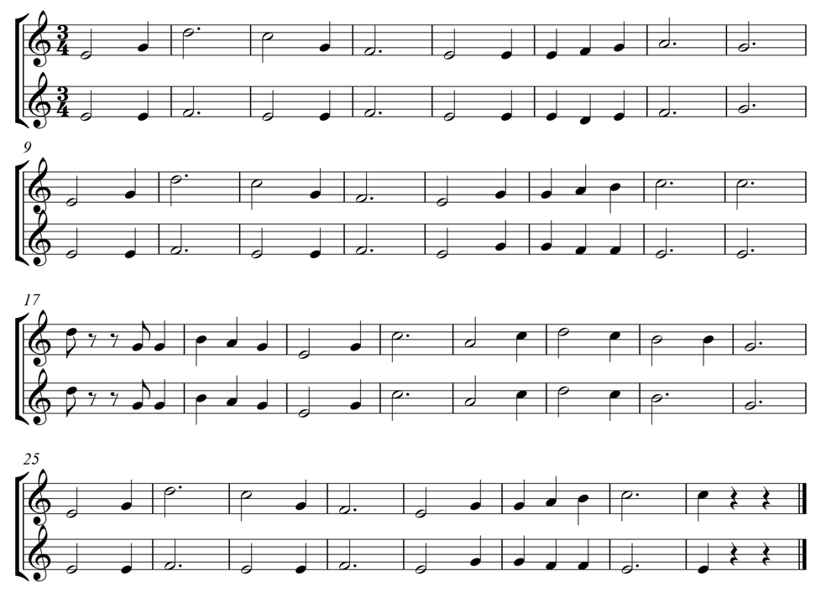

**3 3 4 3 3 4 3 5 5 4 4 3 3**

**5 1 1 4 3 2 1 2 5 2 4 5 4 3 1**

**3 3 4 3 3 4 3 5 5 4 4 3 3**

**3 3 4 3 3 4 3 3 3 2 3 4 5**